Solidaires
39 rue de l’Enfer
BP 70850

49008 Angers Cedex 01
 02 41 25 28 98
 sud-ptt49@wanadoo.fr

49
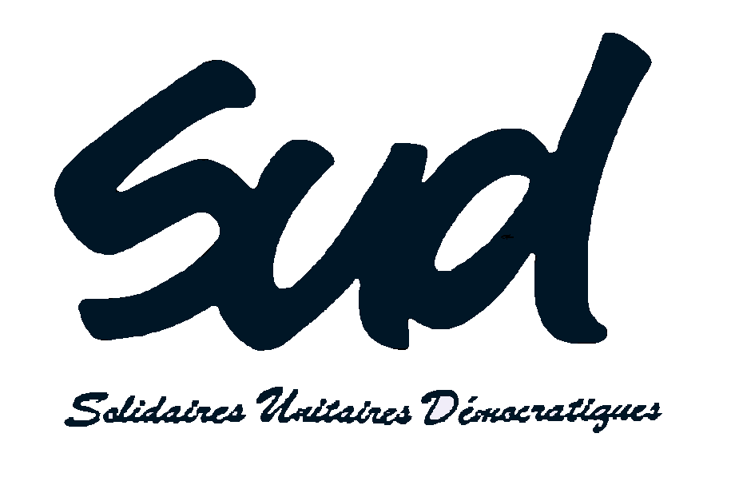


Angers, le 11 juillet 2012

Le syndicat SUD PTT de Maine et Loire (49) dénonce et condamne vivement la perquisition effectuée dans les locaux de SUD PTT 36/37 le 28 juin 2012, ainsi que la rétention du secrétaire départemental de SUD PTT 36/37 durant trois heures dans un commissariat.
Des secrétaires départementaux avaient déjà été convoqués sur le même sujet.

Le syndicat SUD PTT de Maine et Loire (49) déplore ces méthodes utilisées contre des militants syndicaux.
Ces méthodes, dignes du gouvernement précédent, et que l’on croyait révolues, portent gravement atteinte à la liberté d’expression et à l’expression du droit syndical et participent à l’insupportable criminalisation de l’action syndicale.

Le syndicat SUD PTT de Maine et Loire (49) apporte tout son soutien et toute sa solidarité aux militantes et militants de SUD PTT 36/37

Amitiés syndicalo-angevines

Daniel Ricou,
Pour SUD PTT 49

